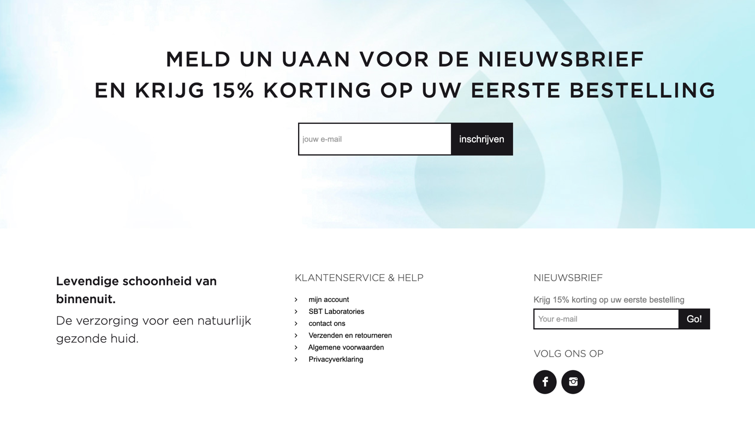

Meld u nu aan voor de nieuwsbrief en krijg 15% korting op uw eerste bestelling

Jouw e-mail = Uw email
Your e-mail = Uw email
Go! = Inschrijven

With capital:
Mijn account
Contact ons

Inschrijven

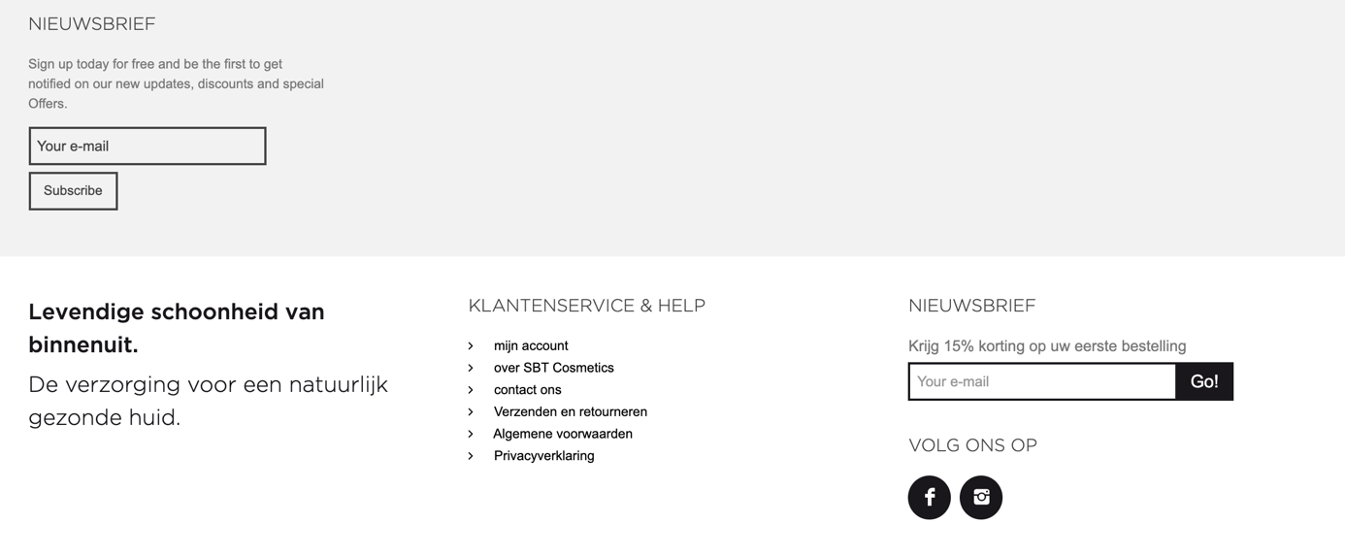
Sign up today for free and be the first to get notified on our news updates, discounts and special Offers. =

Schijf u nu gratis in en we houden u op de hoogte van ons laatste nieuws, kortingen en speciale aanbiedingen.

